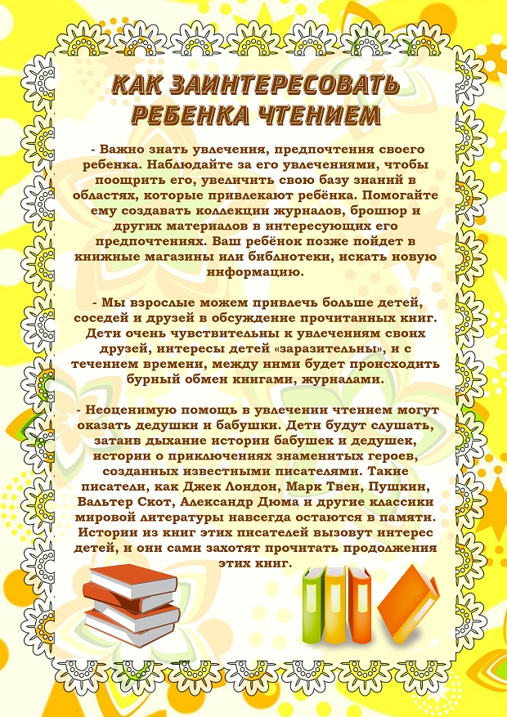

Современные родители задаются вопросом: так ли важно читать детям вслух? Может быть, достаточно включить ребенку на планшете хорошую сказку?
Там и картинки интерактивные, и голос рассказчика приятный, и дикция заметно четче, чем у нас…

Чтобы ответить на этот вопрос, необходимо знать один немаловажный факт из психологии: родительский голос создает ситуацию личного обращения автора к малышу. Вы как бы «разворачиваете» голос автора в сторону ребенка. Личная обращенность, личное взаимодействие предопределяют саму возможность развития речи.
Психологи сделали интересное наблюдение: если среди деток ясельного возраста произнести фразу «Дети! Идите скорее ко мне!», то никто не отреагирует. А вот если к каждому обратиться по имени — ситуация будет прямо противоположной!
Поэтому речь, звучащая из телевизора, компьютера, может развлечь кроху, но не более того. Она никак не сказывается на речевом развитии малыша раннего возраста. Такое слушание будет эффективным для ребенка постарше, у которого уже «разработано» пространство речи.

Помимо этого, существует еще как минимум 10 причин, почему мы должны читать своим детям вслух:
- Словарный запас. Чтение вслух формирует детскую речь, расширяет словарный запас. Исследования показали, что, чем больше слов используют родители в разговоре с 8-месячным крохой, тем объемнее будет его словарный запас в возрасте трех лет. В книгах много слов, которые ребенок вряд ли встретит в устной речи. В детских книгах на 50% больше редких слов, чем в прайм-тайме на телевидении или в разговоре студентов! Речь — это основа мышления. Книжная речь устроена сложнее, чем устная, так как не связана с конкретной ситуацией общения (не дополняется визуальным восприятием собеседника, мимикой и жестами), ее всегда отличают более сложные грамматические конструкции, а грамматика языка отражает способычеловеческого мышления. Поэтому чтение вслух детям в любом возрасте оказывается действенным механизмом для развития.
2. Фантазия. Чтение развивает фантазию: ребенок не видит того, что описывает автор, он это воображает. Чтение вслух показывает малышу, как использовать свое воображение.
3. Близость. Чтение вслух — это еще и заветное для ребенка время, проведенное вместе с мамой и папой, бабушкой, дедушкой. Дети любят находиться вместе со взрослыми, когда те читают им книжки вслух! Малыши обожают сидеть при этом на руках у мамы или папы, посредством этой близости развивается тесная связь между родителями и детьми.
4. Авторитет, ценности и кругозор. Когда вы читаете вслух, вы повышаете уважение к себе, вырабатываете мотивацию поступков на основе определенных ценностей. Иногда нужно дополнительно объяснить ребенку, почему герой поступил так, а не иначе. Сделать это можете только вы, ведь сейчас именно вам отведена роль авторитета во всех вопросах. Если ребенок читает сам, он усваивает большей частью только то, что хорошо знает. Родители, читая вслух, могут рассказать малышу о непонятных вещах, тем самым развивая его кругозор.
5. Любовь к чтению. Дети, которым читают вслух в течение первых лет жизни, которые живут в окружении книг, с гораздо большей вероятностью будут увлекаться чтением в старшем возрасте. Ребенок усваивает, что чтение — это важно и вместе с тем приятно и весело. Забота и внимание, проявляемые родителями во время чтения вслух, помогают малышу развить положительное отношение к книгам.
6. Успокоение. Чтение вслух успокаивает ребенка. Иногда родители отмечают, что их кроха слишком активен, не может сконцентрироваться на книжке и охотнее смотрит телевизор. Возможно, вы еще не отыскали подходящую для вашего малыша книгу. Используйте минуты, когда ребенок ведет себя более спокойно. Рано утром, после обеда перед дневным сном или вечером после чистки зубов — хорошее время, чтобы почитать вслух. Найдя идеальное сочетание времени и книги, вы увидите, как легко и спокойно начнет засыпать ваш малыш. Чтение вслух является проверенной тактикой, помогающей детям справиться со стрессом.
7. Развитие моторики. Ребенок учится, как пользоваться книгой, как держать, как переворачивать страницы — развивается мелкая моторика.
8. Чувственное удовольствие. Хорошая детская книга содержит занимательные иллюстрации, бумагу, приятную на ощупь, а новая книга еще и пахнет хорошо. Все это работает на то, чтобы от процесса совместного чтения малыш получал удовольствие.
9. Навык аудирования. Чтение вслух учит ребенка внимательно слушать. Не успеете оглянуться, как этот навык очень быстро пригодится ему в школе.

Десятую причину можно отнести к самым главным. Вспомните, как ваша мама или папа читали вам на ночь вашу любимую книгу. Такие порой обрывочные, но теплые и светлые моменты детства складываются в картинку, которая согревает нас в трудные минуты на протяжении всей жизни. Теперь наша обязанность как родителей — и у наших детей оставить такие же воспоминания, которые будут их защищать и согревать во взрослой жизни.
